Úloha č. 2
Panamský prieplav

V roku 1914 bol slávnostne otvorený panamský prieplav. Tento umelo vytvorený prieplav spája Atlantický a Tichý oceán už vyše 100 rokov! Prieplav je dlhý 82km a vďaka nemu meria cesta z New Yorku do San Francisca namiesto 22500km len 9500km . Ročne ním prejde viac ako 15000 lodí.
V roku 2016 bol otvorený aj naj novšítretí kanál, ktorým môžu prechádzať lode dlhé 366 metrov a široké 49 metrov.
Skús sa aj ty spojiť s niekym, s kým sa už dlhšie nevidel. Napíš alebo zavolaj nikeomu z rodiny, spolužiakov, kamarátov a spytaj sa ako sa má, čo robí,... určite ti niečo nápadne. Som si istý, že to je jednoduchšie ako spojiť 2 oceány :)
Ako dókaz nám pošli, správu s menom, s kým sa sa spojil.
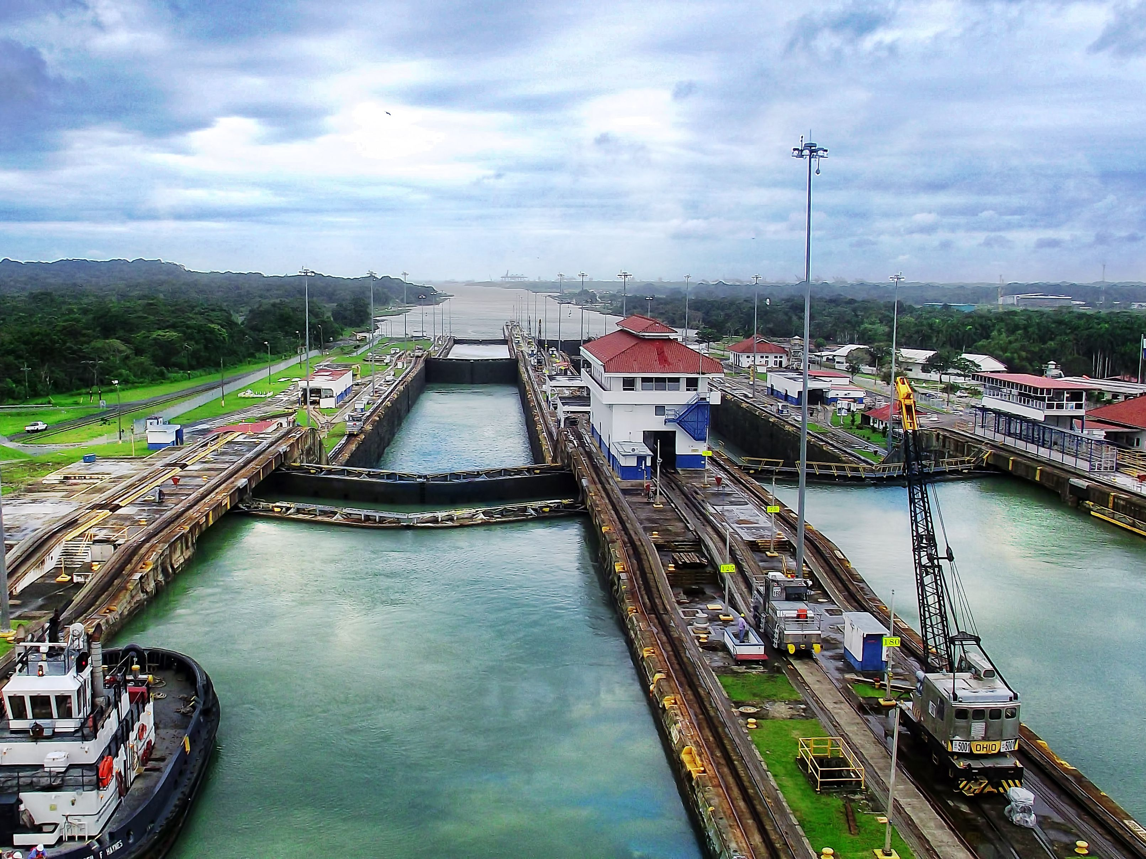Správu nám pošli cez Messenger na Oratko Úsmev Poprad alebo cez mail na oratkousmevpp@gmail.com .

